**Consulta a proveedores**

**Camaras Monterrey**

Solicitud de informes y cotización enviada, por WhatsApp

Estatus de respuesta: Sin respuesta

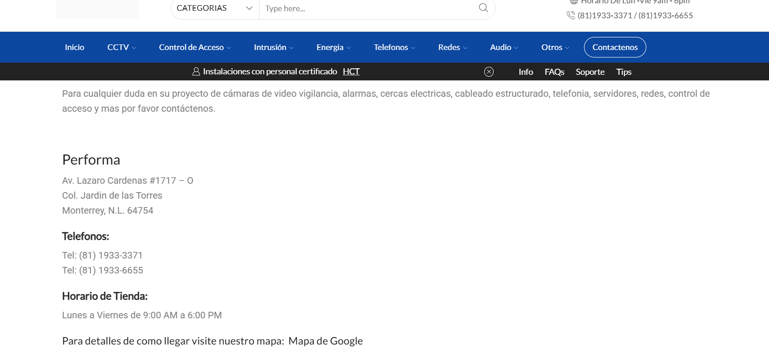

**HikVision**

Solicitud enviada por su sitio web

Estatus de respuesta: Sin respuesta

